增加一個frame

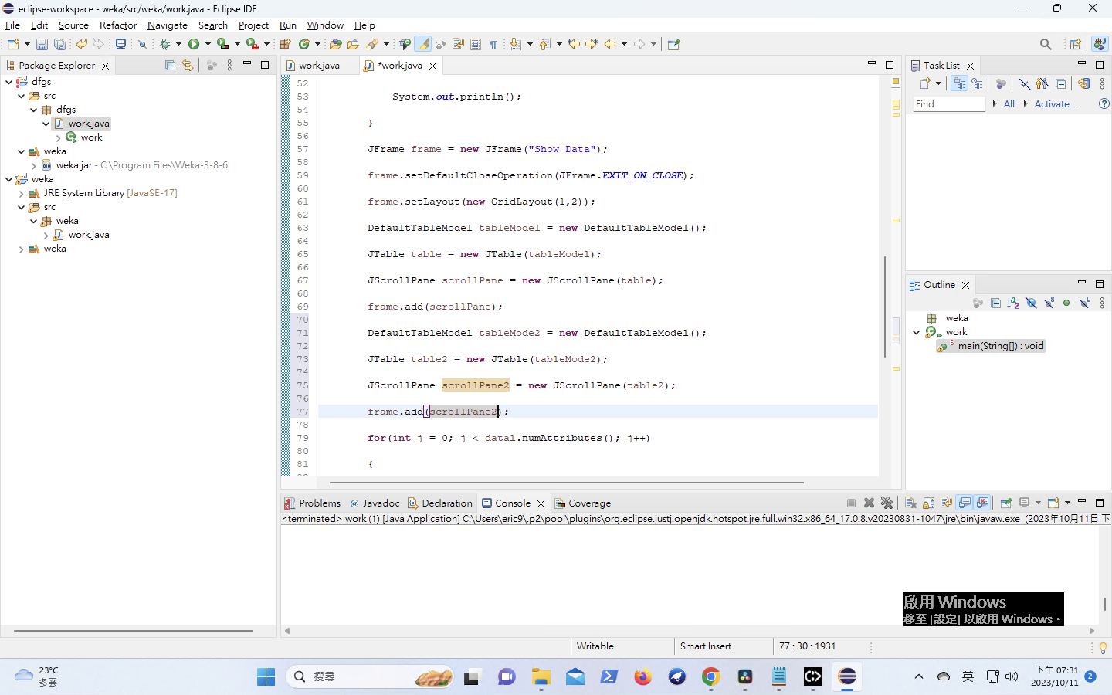

解答

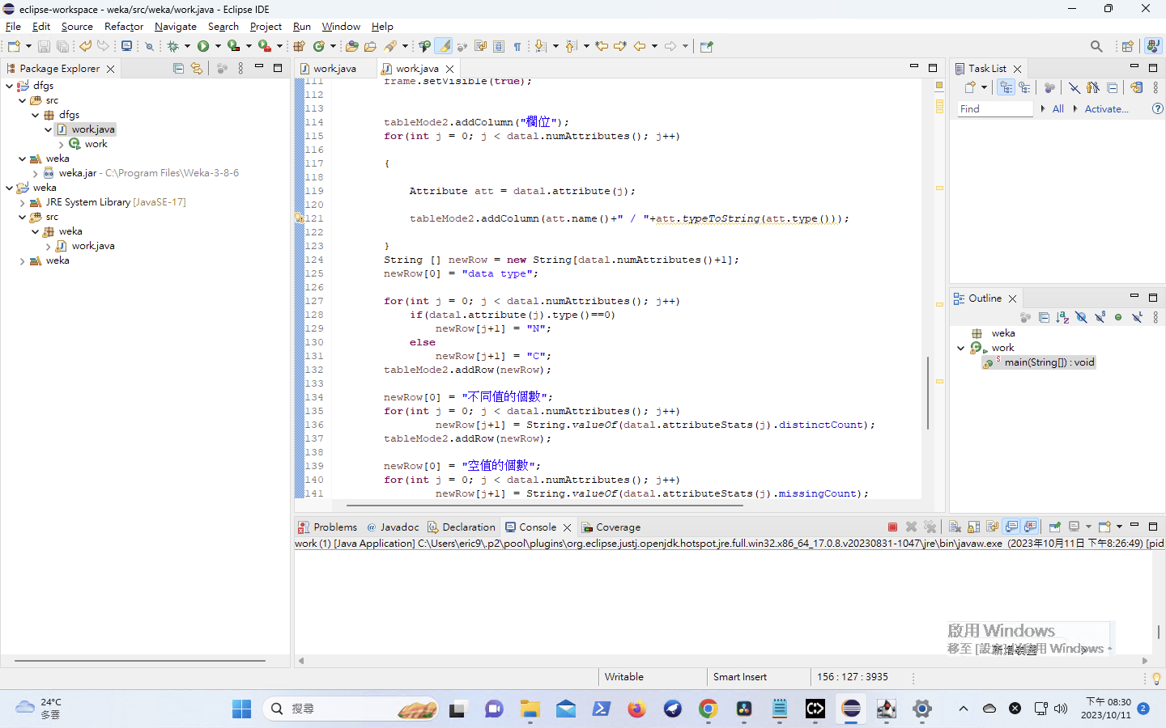

後面的都比照此方法